Γ΄ΕΠΑ.Λ. , ΕΙΔΙΚΟΤΗΤΑ ΒΟΗΘΩΝ ΒΡΕΦΟΝΗΠΙΟΚΟΜΩΝ ΜΑΘΗΜΑ:ΥΓΙΕΙΝΗ
ΤΕΣΤ ΣΤΟ ΚΕΦ. 5.7 : ΥΓΙΕΙΝΗ ΤΗΣ ΚΑΤΟΙΚΙΑΣ

ΟΝΟΜΑ:………………………………………………………………………………………………………… ΗΜ/ΝΙΑ ………………………………..
ΒΑΘΜΟΣ:………………………………………………………………..

ΘΕΜΑ Α
Α1. Στις ακόλουθες προτάσεις σημειώστε σωστό (Σ) ή λάθος (Λ) :

- Ο θόρυβος επηρεάζει την ακοή και προκαλεί εκνευρισμό και άγχος.
- Τα γεωργικά φάρμακα πρέπει να φυλάσσονται μακριά από τα παιδιά .
- Από πλευράς υγιεινής ιδεώδης είναι ο πλάγιος φωτισμός και ιδιαίτερα από πάνω δεξιά.
- Η κατασκευή πρέπει να γίνεται με τα κατάλληλα οικοδομικά υλικά για να αντέχει σε όλες τις καιρικές συνθήκες.
- Σήμερα οι περισσότεροι αγρότες έχουν τα πουλερικά σε κοτέτσια κοντά στην κατοικία.

Μονάδες 5

Α2.Να λύσετε το παρακάτω σταυρόλεξο.
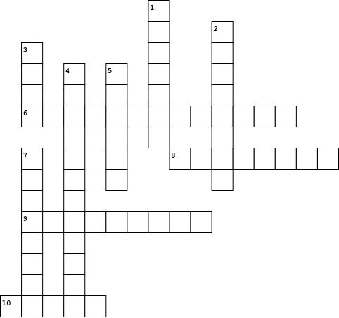

  ΟΡΙΖΟΝΤΙΑ
  6. | Η ΚΑΛΥΨΗ ΤΩΝ ΠΡΙΖΩΝ ΣΥΜΒΑΛΛΕΙ ΣΤΗΝ ΠΡΟΣΤΑΣΙΑ ΑΠΟ....
  8. | ΕΚΕΙ ΦΥΛΑΣΣΟΝΤΑΙ ΖΩΟΤΡΟΦΕΣ, ΜΗΧΑΝΗΜΑΤΑ,ΕΡΓΑΛΕΙΑ
  9. | ΤΕΤΟΙΕΣ ΔΙΑΣΤΑΣΕΙΣ ΠΑΡΝΟΥΝ ΣΗΜΕΡΑ ΤΑ ΚΡΟΥΣΜΑΤΑ ΔΗΛΗΤΗΡΙΑΣΕΩΝ
  10. | ΠΡΕΠΕΙ ΝΑ ΔΗΜΙΟΥΡΓΕΙΤΑΙ ΑΝΑΜΕΣΑ ΣΤΙΣ ΠΟΛΥΚΑΤΟΙΚΙΕΣ ΓΙΑ ΤΟΝ ΠΕΡΙΟΡΙΣΜΟ ΤΟΥ ΘΟΡΥΒΟΥ
  ΚΑΘΕΤΑ
  1. | ΑΕΡΙΣΜΟΣ ΠΟΥ ΕΠΙΤΥΓΧΑΝΕΤΑΙ ΜΕ ΠΑΡΑΘΥΡΑ ΚΑΙ ΠΟΡΤΕΣ
  2. | ΥΠΑΡΧΕΙ ΚΑΙ ΤΕΤΟΙΟΣ ΦΩΤΙΣΜΟΣ
  3. | ΤΗΝ ΕΠΗΡΕΑΖΕΙ Ο ΘΟΡΥΒΟΣ
  4. | ΤΟΠΟΘΕΤΕΙΤΑΙ ΓΙΑ ΤΗΝ ΠΡΟΣΤΑΣΙΑ ΑΠΟ ΤΟΥΣ ΚΕΡΑΥΝΟΥΣ
  5. | ΟΤΑΝ ΕΚΤΙΘΕΝΤΑΙ ΣΕ ΑΥΤΑ ΤΑ ΤΡΟΦΙΜΑ ΤΟ ΚΑΛΟΚΑΙΡΙ ΑΛΛΟΙΩΝΟΝΤΑΙ ΠΙΟ ΓΡΗΓΟΡΑ
  7. | ΘΕΩΡΕΙΤΑΙ Η ΥΓΙΕΙΝΟΤΕΡΗ ΜΟΡΦΗ ΘΕΡΜΑΝΣΗΣ
Μονάδες 20

ΘΕΜΑ Β
Β1.Πως η κατοικία βοηθά στην ασφάλεια; Μονάδες 15
Β2.Πως επιτυγχάνεται ο τεχνητός αερισμός; Μονάδες 10

ΘΕΜΑ Γ
Γ1. Αναλύστε δύο μέτρα πρόληψης οικιακών ατυχημάτων. Μονάδες 10
Γ2. Πως πρέπει να γίνεται η συλλογή και η αποκομιδή των οικιακών απορριμμάτων; Μονάδες 15

ΘΕΜΑ Δ
Δ1. Γιατί είναι υγιεινότερη η κεντρική θέρμανση; Mονάδες 20
Δ2. Τι προσανατολισμό πρέπει να έχει η κατοικία;Mονάδες 5

ΚΑΛΗ ΕΠΙΤΥΧΙΑ!

